🧩 Main Theme (15.1 TCP Services)
এই সেকশনে TCP (Transmission Control Protocol) এর services আলোচনা করা হয়েছে, যা application processes এর মধ্যে communication নিশ্চিত করে এবং UDP থেকে কিভাবে এটি আলাদা তা ব্যাখ্যা করে।
- TCP/IP Protocol Suite-এ TCP এর Position
TCP Application Layer এবং Network Layer এর মধ্যে অবস্থান করে, এবং এটি process-to-process communication এর মাধ্যমে data transfer নিশ্চিত করে।
- Process-to-Process Communication
UDP এর মতো, TCP port numbers ব্যবহার করে process-to-process communication প্রদান করে। এর মাধ্যমে এক process থেকে আরেক process এ data সরাসরি প্রবাহিত হয়। (Host-to-host নয়, সরাসরি process-to-process communication।)
- Stream Delivery Service
TCP stream-oriented protocol। অর্থাৎ এটি data কে একটি continuous byte stream হিসেবে পাঠায়। UDP এর মতো যেখানে messages গুলি আলাদা আলাদা হয়, TCP data কে ধারাবাহিকভাবে পাঠায় এবং নিশ্চিত করে যে data সঠিকভাবে এবং সঠিক order-এ পৌঁছাবে।
- Sending and Receiving Buffers
Data পাঠানো এবং গ্রহণের গতির পার্থক্য সামলাতে TCP buffers ব্যবহার করে:
  - Sending Buffer: পাঠানোর জন্য প্রস্তুত data ধারণ করে, যা acknowledgment এর জন্য অপেক্ষা করে।
  - Receiving Buffer: আসা data ধারণ করে, যা application process দ্বারা পাঠানো হবে।
এই buffers গুলি data flow পরিচালনা করে, যাতে কোন data হারিয়ে না যায় বা overwrite না হয়।
- Segmentation
TCP byte stream কে ছোট ছোট segments এ বিভক্ত করে। প্রতিটি segment একটি IP datagram এ প্যাকেট হয়ে প্রেরিত হয়। এই segments গুলি আবার application process দ্বারা সঠিকভাবে reassembled হয়।
- Full-Duplex Communication
TCP full-duplex service প্রদান করে, যেখানে data একসাথে উভয় দিক থেকে প্রবাহিত হতে পারে। Sender এবং receiver প্রতিটি নিজেদের জন্য পৃথক buffers ব্যবহার করে।
- Multiplexing and Demultiplexing
TCP প্রেরকপক্ষে multiplexing এবং গ্রহণকারী পক্ষের কাছে demultiplexing সম্পাদন করে। একাধিক processes একক UDP/TCP port ব্যবহার করতে পারে এবং সঠিক port এ data প্রেরণ করে।
- Connection-Oriented Service
TCP, UDP এর বিপরীতে, connection-oriented protocol। এর মানে:
  - প্রথমে দুটি process এর মধ্যে একটি virtual connection প্রতিষ্ঠিত হয়।
  - Data উভয় দিক থেকে এক্সচেঞ্জ হয়।
  - পরিশেষে connection শেষ হয়ে যায়।
এই connection টি virtual (physical নয়), তাই data হারিয়ে যেতে বা পুনরায় পাঠানো হতে পারে।
- Reliable Service
TCP একটি reliable transport protocol, যা acknowledgment mechanism ব্যবহার করে data এর সঠিক প্রাপ্যতা নিশ্চিত করে। এটি হারানো বা দূষিত segments গুলি পুনরায় পাঠানোর ব্যবস্থা রাখে, যাতে application layer সঠিক data পায়, সঠিক order-এ।

Q/A : 📝 One-Line Recap
TCP = Connection-oriented, reliable stream delivery protocol that uses buffers, segmentation, and acknowledgment to ensure ordered and error-free data transmission.

1. Short Answer Questions:
- What is the role of TCP in the TCP/IP protocol suite?
  - TCP Application Layer এবং Network Layer এর মধ্যে অবস্থান করে। এটি reliable, ordered, এবং error-free transmission নিশ্চিত করে processes এর মধ্যে data exchange এর জন্য।
- Explain the process-to-process communication in TCP.
  - TCP port numbers ব্যবহার করে process-to-process communication প্রদান করে, যার মাধ্যমে এক process থেকে অন্য process এ data প্রেরণ হয়।
- What is the main difference between TCP and UDP regarding data delivery?
  - TCP একটি connection-oriented protocol, যা reliable, ordered delivery দেয় এবং error checking ও retransmission সাপোর্ট করে। UDP হলো connectionless, যেটি faster কিন্তু unreliable delivery দেয়, যেখানে data integrity, order, বা acknowledgment নিশ্চিত হয় না।
- What does it mean when TCP is referred to as a stream-oriented protocol?
  - TCP continuous stream of bytes পাঠায়, যার মানে data কে ধারাবাহিকভাবে প্রেরণ করা হয়। UDP তে, যেখানে messages আলাদা আলাদা হয়, TCP তা ধারাবাহিকভাবে পাঠায় এবং receiver প্রক্রিয়া সেই data ধারাবাহিকভাবে গ্রহণ করে।
- Describe the function of the sending and receiving buffers in TCP.
  - Sending Buffer: sender process থেকে পাঠানোর জন্য data ধারণ করে এবং তা acknowledged হওয়ার জন্য অপেক্ষা করে।
  - Receiving Buffer: incoming data ধারণ করে, যা পরবর্তী সময়ে application process দ্বারা read হবে।
- What is the purpose of segmentation in TCP?
  - Segmentation TCP তে byte stream কে ছোট ছোট segments এ ভাগ করে। প্রতিটি segment একটি IP datagram এ প্যাকেট হয়ে প্রেরিত হয় এবং receiver সেগুলোকে সঠিক order এ পুনঃগঠন করে।
- How does TCP ensure reliable data transmission?
  - TCP acknowledgment mechanism ব্যবহার করে reliable data transmission নিশ্চিত করে। Receiver প্রাপ্ত segments এর জন্য acknowledgment পাঠায়, আর যদি সেটা না পাওয়া যায়, তবে TCP segment পুনরায় retransmit করে।
- What is the significance of a full-duplex communication system in TCP?
  - TCP full-duplex communication সাপোর্ট করে, যার মানে হচ্ছে, data উভয় দিক থেকে একই সময় চলে। Sender এবং receiver নিজেদের জন্য আলাদা buffers ব্যবহার করে, যা দুই দিক থেকে data flow পরিচালনা করে।
- Explain the connection-oriented service of TCP with respect to data transmission.
  - TCP প্রথমে একটি virtual connection তৈরি করে sender এবং receiver এর মধ্যে, এরপর data এক্সচেঞ্জ শুরু হয়। Connection শেষ হলে, এটি বন্ধ হয়ে যায়। Virtual connection মানে, data হারিয়ে যাওয়া বা retransmission হতে পারে, কিন্তু ordered data delivery নিশ্চিত হয়।

2. Conceptual Questions:
- Compare and contrast the transport mechanisms of TCP and UDP.
  - TCP: Connection-oriented, reliable, ordered delivery, error checking, retransmission সাপোর্ট করে।
  - UDP: Connectionless, unreliable, কোনো error checking বা retransmission নেই, faster হলেও data integrity বা order গ্যারান্টি নেই।
- Why does TCP require a buffer, and what issues do buffers help manage in data transmission?
  - TCP buffers ব্যবহার করে sending এবং receiving process এর মধ্যে data flow manage করার জন্য, কারণ এক প্রক্রিয়া আরেকটির তুলনায় দ্রুত ডেটা পাঠাতে পারে। বাফার এই flow control এবং congestion ম্যানেজ করে।
- How does TCP handle data delivery order and retransmissions?
  - TCP প্রতিটি byte এর জন্য sequence number ব্যবহার করে এবং receiver সেই sequence numbers ব্যবহার করে সঠিক order এ ডেটা পুনঃগঠন করে। যদি কোনো segment হারিয়ে যায় বা corrupted হয়, TCP তা retransmit করে।
- What are the advantages of using TCP over UDP in a scenario that requires guaranteed data delivery?
  - TCP reliable এবং ordered data delivery নিশ্চিত করে, যা acknowledgment এবং retransmission এর মাধ্যমে। এটি file transfer, email, এবং web browsing এর মতো অ্যাপ্লিকেশনগুলির জন্য আদর্শ যেখানে data integrity এবং reliability গুরুত্বপূর্ণ।
- How does TCP perform multiplexing and demultiplexing, and why is this important?
  - Multiplexing: TCP sender side এ একাধিক processes কে different source ports দিয়ে একযোগভাবে data পাঠায়।
  - Demultiplexing: TCP receiver side এ destination port ব্যবহার করে সঠিক process এ data পাঠায়। এটি নিশ্চিত করে যে সঠিক অ্যাপ্লিকেশনে ডেটা যাবে।

3. Diagram-based Questions:
- Draw a diagram representing the TCP/IP protocol suite and explain the role of TCP in the suite.
  - TCP Application Layer এবং Network Layer এর মধ্যে অবস্থান করে এবং process-to-process communication নিশ্চিত করে, যা reliable data transmission এ সাহায্য করে।
- Illustrate the flow of data between the sending and receiving buffers in TCP, and explain how the buffers manage data transmission.
  - Sending buffer এ ডেটা sender process থেকে বের হয়, এবং receiving buffer এ receiver process এর জন্য সংরক্ষিত থাকে। Flow control এবং congestion control ব্যবস্থার মাধ্যমে, এই বাফার গুলি ডেটার নিরাপত্তা নিশ্চিত করে।
- Explain with a diagram how TCP segments data and how the segments are reassembled at the receiver side.
  - Data stream কে ছোট segments এ ভাগ করা হয়, প্রতিটি সেগমেন্টে TCP header থাকে, এবং এটি IP datagram এ প্যাকেট হয়ে প্রেরিত হয়। Receiver সেগুলোকে sequence numbers দিয়ে সঠিকভাবে পুনঃগঠন করে।

4. Application-based Questions:
- If an application requires reliable data transmission but can tolerate some delay, explain why TCP would be preferred over UDP.
  - TCP reliable data transmission এবং ordered delivery নিশ্চিত করে, যা acknowledgment এবং retransmission এর মাধ্যমে। Delay কিছুটা সহ্য করা যেতে পারে, তবে data integrity প্রয়োজনীয় ক্ষেত্রে TCP সবচেয়ে ভালো।
- Describe a scenario where TCP's full-duplex communication is particularly useful.
  - একটি online chat application এ, TCP এর full-duplex communication সুবিধা দেয় কারণ এখানে দুজন ব্যবহারকারী একসাথে message পাঠাতে এবং গ্রহণ করতে পারে, ফলে real-time interaction হয়।
- In a scenario where multiple applications are sharing the same network connection, how does TCP ensure the correct data reaches the right application?
  - TCP port numbers ব্যবহার করে multiplexing (sender side) এবং demultiplexing (receiver side) সম্পাদন করে, যার মাধ্যমে সঠিক port এ data পাঠানো হয় এবং সঠিক application এ পৌঁছায়।

5. True/False Questions:
- TCP is a connectionless protocol. (False)
  - TCP হলো connection-oriented, এবং connection স্থাপন করার পর ডেটা এক্সচেঞ্জ হয়।
- TCP ensures data delivery by retransmitting lost packets. (True)
  - TCP acknowledgment mechanism এবং retransmission এর মাধ্যমে data delivery নিশ্চিত করে।
- TCP guarantees data is delivered in the order it was sent. (True)
  - TCP sequence numbers ব্যবহার করে ডেটার সঠিক order নিশ্চিত করে।
- TCP segments are always the same size. (False)
  - TCP segments সবসময় একই সাইজের হয় না, সেগমেন্টগুলি ডেটার পরিমাণ অনুযায়ী বিভিন্ন সাইজের হতে পারে।

🧩 Main Theme (15.2 TCP Features)
এই সেকশনে TCP এর কিছু গুরুত্বপূর্ণ features আলোচনা করা হয়েছে, যা TCP কে reliable এবং efficient communication প্রোটোকল বানায়। এই features গুলো flow control, error control, এবং congestion control সহ TCP এর data transmission কে কার্যকরী করে তোলে।

1. Numbering System
TCP এ segment number এর জন্য কোন আলাদা ফিল্ড নেই। এর পরিবর্তে, দুটি fields ব্যবহার করা হয়: sequence number এবং acknowledgment number, যা byte number কে নির্দেশ করে, segment number কে নয়।
- Byte Number: TCP সমস্ত data bytes (octets) কে number করে এবং প্রতিটি direction এর জন্য আলাদা numbering হয়। যেমন, যদি প্রথম byte এর number 1,057 হয় এবং মোট 6,000 byte প্রেরণ করতে হয়, তাহলে byte গুলি 1,057 থেকে 7,056 পর্যন্ত নম্বরিত হবে।
- Sequence Number: প্রতিটি segment এর first byte এর number কে sequence number বলা হয়। উদাহরণস্বরূপ, যদি 5,000 byte এর একটি ফাইল 5টি segment এ পাঠানো হয় এবং প্রথম byte এর number 10,001 হয়, তাহলে sequence numbers হবে:
  - Segment 1 → Sequence Number: 10,001 (Range: 10,001 to 11,000)
  - Segment 2 → Sequence Number: 11,001 (Range: 11,001 to 12,000)
  - Segment 3 → Sequence Number: 12,001 (Range: 12,001 to 13,000)
  - Segment 4 → Sequence Number: 13,001 (Range: 13,001 to 14,000)
  - Segment 5 → Sequence Number: 14,001 (Range: 14,001 to 15,000)
- Acknowledgment Number: যখন TCP full-duplex communication সাপোর্ট করে, তখন acknowledgment number ব্যবহার করা হয়, যা next byte এর number কে নির্দেশ করে, যেটি party expect করে receive করতে। এটি cumulative হয়, মানে যদি acknowledgment number 5,643 হয়, তাহলে প্রাপ্ত সমস্ত byte 5,642 পর্যন্ত পৌঁছেছে।

2. Flow Control
TCP, UDP এর বিপরীতে, flow control সাপোর্ট করে। এর মানে হলো sending TCP কতটা ডেটা পাঠাবে তা receiving TCP নিয়ন্ত্রণ করে। এই ব্যবস্থা receiver কে overwhelmed হওয়া থেকে রক্ষা করে। Numbering system এর মাধ্যমে, TCP byte-oriented flow control প্রয়োগ করে।

3. Error Control
TCP একটি error control mechanism প্রয়োগ করে যা loss বা corruption ঘটলে তা শনাক্ত এবং ঠিক করতে সাহায্য করে। Error control মূলত byte-oriented হয়, যা segment এর উপর কাজ করলেও বাস্তবে byte-level error detection পরিচালনা করে।

4. Congestion Control
TCP network congestion এর পরিস্থিতি বিবেচনায় নেয়, যেখানে flow control শুধুমাত্র receiver এর উপর নির্ভর করে না, বরং network congestion এর উপরও নির্ভর করে। এটি ensures that the sender does not overwhelm the network, and the amount of data being sent depends on the congestion level in the network.

📝 One-line recap
TCP provides reliable communication through byte-oriented flow control, error control, and congestion control, ensuring that data is transmitted efficiently and correctly across the network.

Q/A

✅ TCP Features (15.2) – Short Answer Questions
Format: English + Bangla mixed | Style: Exam-standard | Focus: Byte numbering, sequence, acknowledgment, flow & error control

1️⃣ What is the purpose of the numbering system in TCP?
Answer:
TCP uses a numbering system to track each data byte in a connection. This ensures ordered delivery, and supports flow control, error control, and congestion control.
বাংলায়: TCP প্রতিটি ডেটা বাইটকে একটি unique number দিয়ে চিহ্নিত করে, যাতে সঠিক ক্রমে ডেলিভারি, নিয়ন্ত্রণ, ও ত্রুটি সংশোধন সম্ভব হয়।

2️⃣ How does TCP use byte numbering for data transmission?
Answer:
TCP assigns a unique number to each byte. The sequence number in a segment indicates the first byte’s number. This helps maintain order, and supports flow/error control.
বাংলায়: TCP প্রতিটি বাইটকে আলাদা নম্বর দেয়। প্রতিটি segment-এর sequence number হলো সেই segment-এর প্রথম বাইটের নম্বর।

3️⃣ What is the difference between sequence numbers and acknowledgment numbers in TCP?
Answer:
- Sequence number → Number of the first byte in the segment being sent
- Acknowledgment number → Number of the next byte expected by the receiver
বাংলায়: Sequence number পাঠানো ডেটার শুরু, acknowledgment number হলো receiver যে পরবর্তী বাইট চায়।

4️⃣ How does TCP handle sequence numbers for data segments?
Answer:
Each segment carries a sequence number representing its first byte. Multiple segments have increasing sequence numbers based on byte count.
বাংলায়: TCP প্রতিটি segment-এ প্রথম বাইটের নম্বর দেয়, যাতে ডেটা সঠিক ক্রমে পৌঁছায়।

5️⃣ What does the acknowledgment number in TCP represent?
Answer:
It represents the next byte the receiver expects. If acknowledgment = 5643, it means bytes up to 5642 are received.
বাংলায়: Acknowledgment number দেখায় receiver পরবর্তী কোন বাইট চায়। এটি cumulative।

6️⃣ Explain the concept of cumulative acknowledgment in TCP.
Answer:
TCP acknowledges all bytes up to a point. If acknowledgment = 5643, it confirms receipt of bytes 0 to 5642.
বাংলায়: TCP একসাথে অনেক বাইট acknowledge করে। এটি একটি নির্দিষ্ট সীমা পর্যন্ত সব ডেটা পাওয়ার নিশ্চয়তা দেয়।

7️⃣ How does flow control work in TCP?
Answer:
TCP uses window size and byte numbering to ensure the receiver is not overloaded. Sender adjusts data rate based on receiver’s buffer.
বাংলায়: TCP receiver-এর buffer অনুযায়ী data sending rate নিয়ন্ত্রণ করে, যাতে overflow না হয়।

8️⃣ Why does TCP require error control, and how does it work?
Answer:
TCP checks for lost or corrupted segments. If errors are found, it requests retransmission.
বাংলায়: TCP ডেটা হারালে বা নষ্ট হলে পুনরায় পাঠানোর অনুরোধ করে, যাতে transmission reliableুনরায় পাঠানোর অনুরোধ করে**, যাতে transmission reliable হয়।

আপনি চাই হয়।

115.3

🧩 Main Theme of Section 15.3: TCP Segment Structure and Encapsulation

🔷 1. What is a TCP Segment?
- TCP-তে প্রতিটি packet-কে segment বলা হয়।
- একটি TCP segment গঠিত হয়:
  - Header (20–60 bytes)
  - Application-layer data

🔷 2. TCP Header Format and Key Fields
Field Name | Size | Function (English + Bangla)
Source Port | 16 bits | Sender application-এর port নম্বর
Destination Port | 16 bits | Receiver application-এর port নম্বর
Sequence Number | 32 bits | Segment-এর প্রথম byte-এর নম্বর
Acknowledgment Number | 32 bits | Receiver যে byte পরবর্তীবার চায়
Header Length (HLEN) | 4 bits | Header কত byte (20–60)
Control Flags (URG, ACK…) | 6 bits | Connection setup, reset, termination ইত্যাদি
Window Size | 16 bits | Receiver কত byte নিতে পারে
Checksum | 16 bits | Error checking (mandatory)
Urgent Pointer | 16 bits | Urgent data-এর শেষ byte-এর অবস্থান
Options + Padding | up to 40B | Extra features, alignment

🔷 3. Control Flags Summary
Flag | Meaning
URG | Urgent pointer valid
ACK | Acknowledgment valid
PSH | Push request
RST | Reset connection
SYN | Synchronize sequence numbers
FIN | Terminate connection

🔷 4. Encapsulation Process
TCP segment encapsulation follows this layered structure:
Application Data → TCP Segment → IP Datagram → Data-Link Frame
বাংলায়: TCP segment প্রথমে IP header দিয়ে ঘেরা হয়, তারপর data-link layer frame-এ মোড়ানো হয় transmission-এর জন্য।

✅ Final Summary:
TCP segment হলো TCP-এর মূল data unit, যার মধ্যে থাকে একটি structured header এবং application data। Header-এর বিভিন্ন field TCP-এর reliability, sequencing, acknowledgment, flow control, এবং error checking পরিচালনা করে। Segment-টি IP এবং data-link layer দ্বারা encapsulate হয় transmission-এর জন্য।

✅ Exam-Standard Questions from Section 15.3: TCP Segment

1. What is a TCP segment?
উত্তর: A TCP segment is the basic unit of data transmission in TCP. It consists of a header (20–60 bytes) and application data.

2. What is the size range of a TCP header?
উত্তর: The TCP header size ranges from 20 bytes (without options) to 60 bytes (with options).

3. What does the sequence number field in a TCP segment represent?
উত্তর: It represents the byte number of the first data byte in the segment.

4. What is the purpose of the acknowledgment number in TCP?
উত্তর: It indicates the next byte the receiver expects to receive, confirming receipt of all previous bytes.

5. What is the function of the HLEN field in the TCP header?
উত্তর: HLEN (Header Length) is a 4-bit field that specifies the length of the TCP header in 4-byte words.

6. Name any four control flags used in the TCP header.
উত্তর: URG, ACK, PSH, RST, SYN, FIN (any four)

7. What is the role of the window size field in TCP?
উত্তর: It specifies the number of bytes the receiver is currently willing to accept (flow control).

8. Why is the checksum field mandatory in TCP?
উত্তর: To ensure error detection during transmission; it verifies the integrity of the segment.

9. When is the urgent pointer field used in TCP?
উত্তর: When the URG flag is set, it indicates the position of the last urgent byte in the data.

10. What is the purpose of the options field in the TCP header?
উত্তর: It allows additional features like maximum segment size, timestamps, and window scaling.

11. Describe the encapsulation process of a TCP segment.
উত্তর: A TCP segment is encapsulated inside an IP datagram, which is then encapsulated in a data-link layer frame.

🧩 মূল বিষয় (15.4 TCP Connection)

🔹 TCP Connection Overview
TCP একটি connection-oriented protocol, অর্থাৎ এটি virtual connection তৈরি করে source এবং destination এর মধ্যে।
এই virtual path দিয়ে পুরো message এর সব segments আদান–প্রদান হয়।
যদিও IP হলো connectionless, TCP নিজের লেভেলে connection নিয়ন্ত্রণ করে — lost segment retransmit করে এবং out-of-order segment ধরে রাখে যতক্ষণ পর্যন্ত missing অংশ না আসে।

🔹 Three Phases of TCP Connection
TCP সংযোগে তিনটি ধাপ থাকে:
- Connection Establishment
- Data Transfer
- Connection Termination

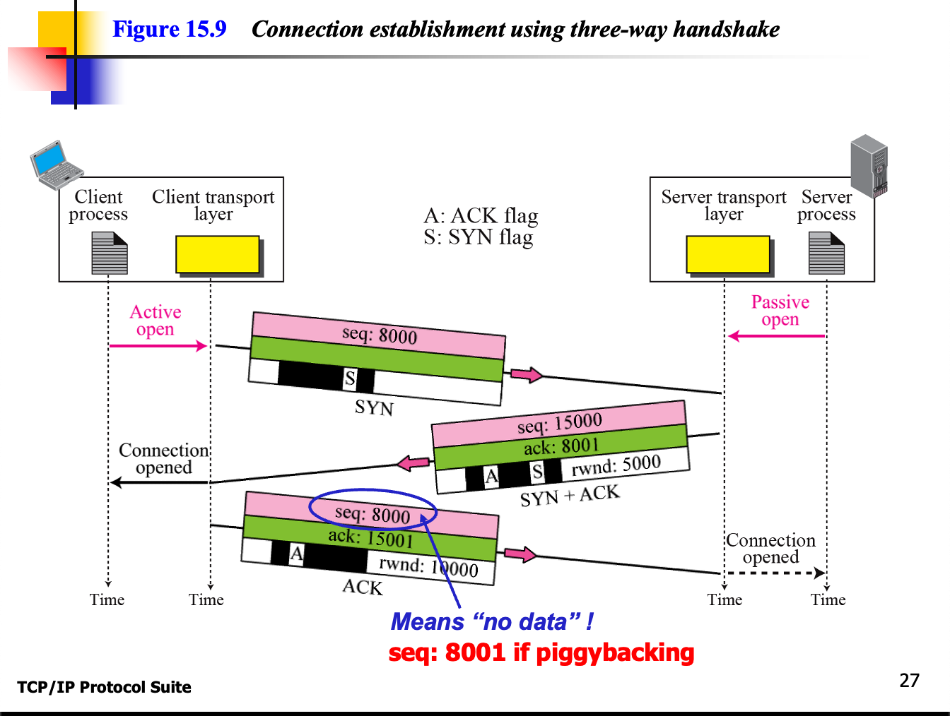

এই ছবির মাধ্যমে TCP connection establishment প্রক্রিয়া বা three-way handshake বর্ণনা করা হয়েছে। আসুন এটি Bangla-তে ব্যাখ্যা করি:

Three-Way Handshake Process
- Step 1: Active Open (Client)
  - Client প্রথমে SYN segment পাঠায়, যার মধ্যে SYN flag সেট থাকে।
  - এখানে Sequence Number ৮০০০ নির্ধারণ করা হয় (যা Initial Sequence Number (ISN))।
  - এটি client এর প্রথম step, যেখানে client server কে সংযোগের জন্য একটি request পাঠাচ্ছে।
  - এই SYN segment এর মধ্যে কোনো data থাকে না, কিন্তু এটি একটি sequence number ব্যবহার করে (এটি ৮০০০)।
- Step 2: SYN + ACK (Server)
  - Server এখন SYN + ACK segment পাঠায়, যেখানে দুটি flags SYN এবং ACK সেট থাকে।
  - এই segment দুটি কাজ করে:
    - SYN: Server client এর প্রস্তাবিত sequence number (৮০০০) এর সাথে synchronization করে এবং নিজের ISN (১৫,০০০) পাঠায়।
    - ACK: Server client এর প্রেরিত SYN segment এর জন্য acknowledge পাঠায় এবং পরবর্তী sequence number (৮০০১) এর জন্য অপেক্ষা করে।
    - Window Size (rwnd) এখানে নির্ধারিত হয়, 5000 bytes।
  - এই segment তে no data থাকে, কিন্তু sequence number (১৫,০০০) এবং acknowledgment number (৮০০১) থাকে।
- Step 3: ACK (Client)
  - Client তৃতীয় segment হিসাবে একটি ACK segment পাঠায়।
  - এটি server এর প্রেরিত SYN + ACK segment এর acknowledgment হিসেবে কাজ করে।
  - Sequence number ৮০০০ (যেটি প্রথম SYN segment তে ছিল) থাকে, কারণ এটি কোনো data বহন করছে না।
  - যদি এখানে data থাকে, তবে sequence number এক বাড়ানো হবে (৮০০১), কিন্তু সাধারণত no data থাকে এই ACK segment তে।
  - Window Size (rwnd) এখানে 10,000 bytes নির্ধারণ করা হয়, এবং ACK প্রক্রিয়া সম্পূর্ণ হয়।

🔹 Simultaneous Open
কখনও কখনও দুই দিক থেকেই একই সময় active open হতে পারে।
এই ক্ষেত্রে, দুই TCP একে অপরকে SYN + ACK পাঠায় এবং একটিই connection স্থাপন হয়।

🔹 SYN Flooding Attack
Three-way handshake প্রক্রিয়া ব্যবহার করে hackers একটি SYN flooding attack চালাতে পারে।
এখানে আক্রমণকারী অনেকগুলো fake SYN request পাঠায় server-এ, প্রতিটি আলাদা IP address থেকে আসছে বলে মনে হয়।
Server প্রতিটি SYN এর জন্য resources (যেমন TCB tables, timers) তৈরি করে, কিন্তু আসল ACK কখনও ফেরত আসে না।
ফলে server এর resources শেষ হয়ে যায় এবং valid clients সংযোগ স্থাপন করতে পারে না।
এটি এক ধরনের Denial of Service (DoS) attack।
Solution:
- কিছু TCP implementation সংযোগের সংখ্যা সীমিত করে।
- কিছু firewall filtering ব্যবহার করে fake IPs ব্লক করে।
- আধুনিক সমাধান হিসেবে TCP cookies ব্যবহৃত হয়, যা যাচাই করে connection request আসল কিনা।

Conclusion:
এই তিনটি ধাপে TCP connection সম্পূর্ণ হয় এবং দুইটি process একে অপরের সাথে data transmission শুরু করতে পারে।
SYN Flooding Attack এর মতো নিরাপত্তার সমস্যা এখানে একটি বড় বিপদ। SYN flooding আক্রমণে, আক্রমণকারী অনেক SYN segment পাঠিয়ে server এর resources শেষ করে দিতে পারে।
এই প্রক্রিয়া connection-oriented communication নিশ্চিত করতে সহায়তা করে, যেখানে data বিশ্বাসযোগ্যভাবে এবং সঠিকভাবে পৌঁছানোর জন্য প্রতিটি ধাপ নির্ধারণ করা হয়।



🤝 TCP সংযোগ স্থাপন: Three-Way Handshake (Figure 15.9 অনুযায়ী)
TCP একটি সংযোগ-ভিত্তিক (connection-oriented) প্রোটোকল। অর্থাৎ, ডেটা পাঠানোর আগে ক্লায়েন্ট ও সার্ভারের মধ্যে একটি virtual connection তৈরি করতে হয়। এই সংযোগ স্থাপন তিনটি ধাপে সম্পন্ন হয়, যাকে বলা হয় three-way handshake।

🔷 ধাপ ১: SYN Segment (Client → Server)
কার্যপ্রক্রিয়া:
ক্লায়েন্ট TCP প্রথমে সার্ভার TCP-কে জানায় যে সে একটি সংযোগ শুরু করতে চায়। এজন্য সে একটি SYN segment পাঠায়।
প্রযুক্তিগত বিশ্লেষণ:
- Sequence Number (seq): 8000 → এটি ক্লায়েন্টের Initial Sequence Number (ISN)। TCP প্রতিটি byte-এর জন্য একটি নম্বর ব্যবহার করে, এবং সংযোগের শুরুতে এই নম্বরটি এলোমেলোভাবে নির্ধারিত হয়।
- SYN Flag: 1 → এই ফ্ল্যাগটি নির্দেশ করে যে এটি একটি synchronization request।
- ACK Flag: 0 → কারণ এটি প্রথম segment, এখানে কোনো acknowledgment প্রয়োজন নেই।
- Data: এই segment-এ কোনো data থাকে না, কিন্তু TCP এটিকে একটি কাল্পনিক 1 byte হিসেবে ধরে এবং sequence number consume করে।
ফলাফল:
সার্ভার জানে যে ক্লায়েন্ট একটি সংযোগ শুরু করতে চায় এবং sequence number 8000 ব্যবহার করেছে।

🔷 ধাপ ২: SYN + ACK Segment (Server → Client)
কার্যপ্রক্রিয়া:
সার্ভার TCP ক্লায়েন্টের SYN গ্রহণ করে এবং নিজেও সংযোগ শুরু করতে চায়। এজন্য সে একটি SYN + ACK segment পাঠায়।
প্রযুক্তিগত বিশ্লেষণ:
- Sequence Number (seq): 15000 → এটি সার্ভারের ISN।
- Acknowledgment Number (ack): 8001 → ক্লায়েন্টের SYN (8000) গ্রহণের স্বীকৃতি। যেহেতু SYN 1 byte consume করে, তাই ack = 8000 + 1।
- SYN Flag: 1 → সার্ভার নিজেও সংযোগ শুরু করতে চায়।
- ACK Flag: 1 → ক্লায়েন্টের SYN গ্রহণের স্বীকৃতি।
- Receive Window (rwnd): 5000 → সার্ভার জানায় সে 5000 byte পর্যন্ত data গ্রহণ করতে প্রস্তুত।
- Data: নেই, কিন্তু SYN থাকার কারণে sequence number consume হয়।
ফলাফল:
ক্লায়েন্ট বুঝতে পারে যে সার্ভার তার SYN গ্রহণ করেছে এবং নিজেও সংযোগ শুরু করতে প্রস্তুত।

🔷 ধাপ ৩: ACK Segment (Client → Server)
কার্যপ্রক্রিয়া:
ক্লায়েন্ট সার্ভারের SYN গ্রহণ করে এবং ACK পাঠায়। এটি সংযোগ স্থাপনের চূড়ান্ত ধাপ।
প্রযুক্তিগত বিশ্লেষণ:
- Sequence Number (seq): 8001 → ক্লায়েন্টের ISN (8000) + 1
- Acknowledgment Number (ack): 15001 → সার্ভারের ISN (15000) + 1
- ACK Flag: 1 → ACK ফ্ল্যাগ সেট করা থাকে
- Receive Window (rwnd): 10000 → ক্লায়েন্ট জানায় সে 10000 byte পর্যন্ত data গ্রহণ করতে প্রস্তুত
- Data: নেই, এবং যেহেতু কোনো SYN বা FIN নেই, তাই sequence number consume হয় না
ফলাফল:
TCP সংযোগ সফলভাবে স্থাপিত হয়। এখন উভয় পক্ষ data পাঠাতে প্রস্তুত।

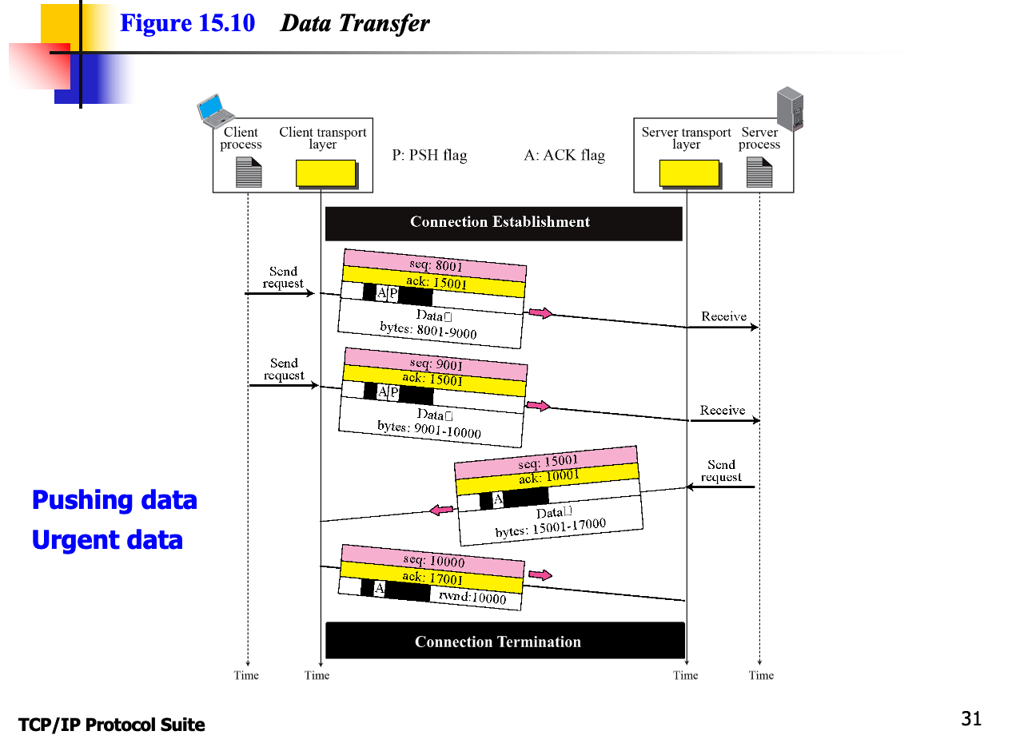📤 TCP ডেটা ট্রান্সফার: Sequenced Segments and Acknowledgments (Figure 15.10 অনুযায়ী)
TCP সংযোগ স্থাপনের পর full-duplex mode-এ data পাঠায়। অর্থাৎ, ক্লায়েন্ট ও সার্ভার উভয়ই একসাথে data পাঠাতে পারে। প্রতিটি byte-এর জন্য TCP একটি sequence number ব্যবহার করে এবং receiver cumulative acknowledgment পাঠায়।

🔷 ধাপ ৪: Client → Server (Data Segment 1)
কার্যপ্রক্রিয়া:
ক্লায়েন্ট তার প্রথম data segment পাঠায়।
প্রযুক্তিগত বিশ্লেষণ:
- Sequence Number (seq): 8001 → সংযোগ স্থাপনের পরের usable sequence number
- Acknowledgment Number (ack): 15001 → server-এর SYN গ্রহণের স্বীকৃতি
- Data Bytes: 8001–9000 → মোট 1000 byte
- PSH Flag: 1 → Push flag নির্দেশ করে যে data দ্রুত application layer-এ পৌঁছানো উচিত
- ACK Flag: 1 → ACK ফ্ল্যাগ চালু থাকে
ফলাফল:
ক্লায়েন্ট 1000 byte data পাঠায় এবং server জানে সে 9000 পর্যন্ত data পেয়েছে।

🔷 ধাপ ৫: Client → Server (Data Segment 2)
কার্যপ্রক্রিয়া:
ক্লায়েন্ট আরও 1000 byte data পাঠায়।
প্রযুক্তিগত বিশ্লেষণ:
- Sequence Number (seq): 9001 → আগের segment শেষ হয়েছিল 9000-এ
- Acknowledgment Number (ack): 15001 → server থেকে নতুন data না আসায় অপরিবর্তিত
- Data Bytes: 9001–10000 → 1000 byte
- PSH Flag: 1, ACK Flag: 1
ফলাফল:
server জানে সে এখন 10000 পর্যন্ত data পেয়েছে।

🔷 ধাপ ৬: Server → Client (Data Segment + ACK)
কার্যপ্রক্রিয়া:
server client-এর data গ্রহণের স্বীকৃতি দেয় এবং নিজেও data পাঠায়। একে piggybacking বলা হয়।
প্রযুক্তিগত বিশ্লেষণ:
- Sequence Number (seq): 15001 → server-এর usable sequence number
- Acknowledgment Number (ack): 10001 → client-এর 2000 byte data গ্রহণের স্বীকৃতি
- Data Bytes: 15001–17000 → 2000 byte
- PSH Flag: 1, ACK Flag: 1
ফলাফল:
client জানে server 2000 byte data পাঠিয়েছে এবং তার data গ্রহণ করেছে।

🔷 ধাপ ৭: Client → Server (Final ACK)
কার্যপ্রক্রিয়া:
client server-এর data গ্রহণের স্বীকৃতি দেয়।
প্রযুক্তিগত বিশ্লেষণ:
- Sequence Number (seq): 10001 → client-এর usable sequence number
- Acknowledgment Number (ack): 17001 → server-এর 2000 byte data গ্রহণের স্বীকৃতি
- ACK Flag: 1
- Receive Window (rwnd): 10000 → client তার buffer size জানায়
- Data: নেই, তাই sequence number consume হয় না
ফলাফল:
server জানে তার data সফলভাবে client পেয়েছে।

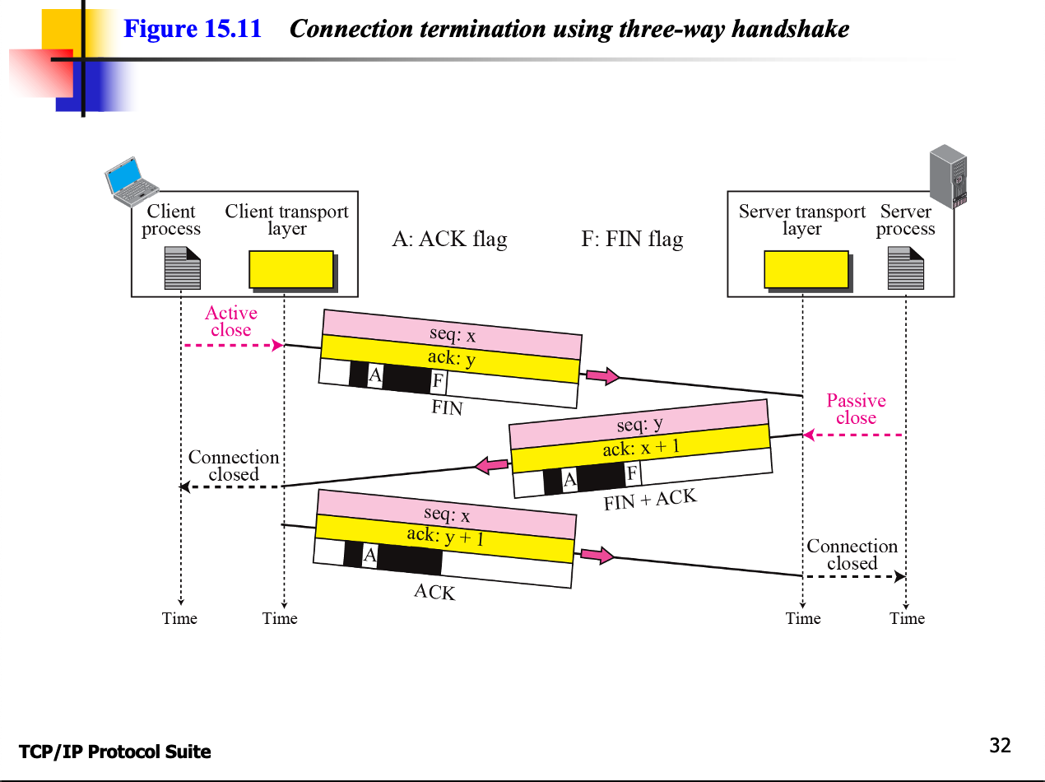

🚪 TCP সংযোগ বিচ্ছিন্নকরণ: Three-Segment Close (Fast Close with Real Sequence Numbers)
এই প্রক্রিয়ায় ধরে নেওয়া হয়েছে যে client তার শেষ data পাঠিয়েছে seq = 10001 পর্যন্ত এবং server তার data পাঠিয়েছে seq = 17000 পর্যন্ত। এখন উভয় পক্ষ সংযোগ বন্ধ করতে প্রস্তুত।

🔷 ধাপ ১: Client → Server (প্রথম FIN Segment)
উপাদান | মান / ব্যাখ্যা
উদ্দেশ্য | Client জানায় তার আর কোনো data নেই এবং সে সংযোগ বন্ধ করতে চায়
Flags | FIN = 1, ACK = 1
Sequence Number | 10001 → Client-এর usable sequence number
Acknowledgment | 17001 → Server-এর শেষ data byte পর্যন্ত ACK
State (Client) | FIN_WAIT_1
State (Server) | CLOSE_WAIT
ফলাফল | Server জানে client সংযোগ বন্ধ করতে চায়
ব্যাখ্যা:
Client তার শেষ data পাঠিয়েছে seq = 10001 পর্যন্ত। এখন সে FIN পাঠিয়ে জানায় তার আর কোনো data নেই। ACK = 17001 মানে server-এর সব data সফলভাবে পেয়েছে।

🔷 ধাপ ২: Server → Client (FIN + ACK Segment) [Piggybacked]
উপাদান | মান / ব্যাখ্যা
উদ্দেশ্য | Server client-এর FIN গ্রহণ করে ACK দেয় এবং নিজেও FIN পাঠায়
Flags | FIN = 1, ACK = 1
Sequence Number | 17001 → Server-এর usable sequence number
Acknowledgment | 10002 → Client-এর FIN byte গ্রহণের স্বীকৃতি
State (Client) | TIME_WAIT
State (Server) | LAST_ACK
ফলাফল | Client জানে server-ও সংযোগ বন্ধ করতে চায়
ব্যাখ্যা:
Server client-এর FIN গ্রহণ করে ACK পাঠায় এবং নিজেও FIN পাঠায়। তার usable sequence number হয় 17001 (শেষ data byte 17000 পর্যন্ত ছিল)। ACK = 10002 মানে client-এর FIN গ্রহণ করা হয়েছে।

🔷 ধাপ ৩: Client → Server (Final ACK Segment)
উপাদান | মান / ব্যাখ্যা
উদ্দেশ্য | Client server-এর FIN গ্রহণের চূড়ান্ত ACK পাঠায়
Flags | ACK = 1
Sequence Number | 10002 → Client-এর usable sequence number
Acknowledgment | 17002 → Server-এর FIN byte গ্রহণের স্বীকৃতি
State (Client) | TIME_WAIT → CLOSED
State (Server) | CLOSED
ফলাফল | উভয় দিকেই সংযোগ সম্পূর্ণভাবে বন্ধ হয়
ব্যাখ্যা:
Client server-এর FIN গ্রহণ করে ACK-only segment পাঠায়। Server এই ACK পেয়ে CLOSED স্টেটে যায়। Client কিছু সময় TIME_WAIT-এ থাকে, তারপর CLOSED হয়।

🟩 সারাংশ: Three-Segment Close Flow (with Real Sequence Numbers)
ধাপ | প্রেরক | Flags | seq | ack | Client State | Server State
১ | Client | FIN, ACK | 10001 | 17001 | FIN_WAIT_1 | CLOSE_WAIT
২ | Server | FIN, ACK | 17001 | 10002 | TIME_WAIT | LAST_ACK
৩ | Client | ACK | 10002 | 17002 | TIME_WAIT → CLOSED | CLOSED

✅ উপসংহার:
- এই flow আগের TCP সংযোগ স্থাপন ও ডেটা ট্রান্সফার অংশের সাথে পুরোপুরি সামঞ্জস্যপূর্ণ
- sequence number continuity বজায় থাকায় ছাত্ররা পুরো TCP lifecycle একসাথে বুঝতে পারবে
- এটি TCP-এর efficiency এবং reliability বোঝার জন্য আদর্শ উদাহরণ

TCP Half-Close হলো একটি প্রক্রিয়া যেখানে একটি দিক থেকে সংযোগ বন্ধ করা হয়, কিন্তু অন্য দিক থেকে ডেটা ট্রান্সফার চালু থাকে। এটি ফুল ক্লোজ থেকে আলাদা, যেখানে সংযোগ পুরোপুরি বন্ধ হয়ে যায়।

TCP Half-Close Process:
Half-Close সাধারণত ঘটে যখন একটি দিক থেকে ডেটা প্রেরণ বন্ধ করা হয়, কিন্তু অন্য দিক থেকে ডেটা গ্রহণ চলতে থাকে। এটি সাধারণত ব্যবহার হয় যখন একটি পক্ষ একমাত্র ডেটা পাঠানো বন্ধ করতে চায়, কিন্তু অন্য পক্ষের কাছে ডেটা পাঠানোর প্রক্রিয়া চালু রাখতে চায়।

Step-by-Step TCP Half-Close Process:

Step 1: ক্লায়েন্ট → সার্ভার (FIN Segment)
- কর্তা (Sender): ক্লায়েন্ট
- কাজ: ক্লায়েন্ট FIN সেগমেন্ট পাঠিয়ে তার sending side বন্ধ করে।
  - sequence number (seq): x (ক্লায়েন্টের শেষ প্রেরিত sequence number)।
  - acknowledgment number (ack): y (সার্ভারের শেষ প্রাপ্ত sequence number)।
  - FIN flag: set — এটি সংযোগ বন্ধ করার ইচ্ছা প্রকাশ করে।
  - ACK flag: set — এটি সার্ভারের FIN গ্রহণের জন্য স্বীকৃতি।
এই ধাপে: ক্লায়েন্ট FIN পাঠিয়ে জানায় যে তার দিক থেকে আর কোনো ডেটা পাঠানো হবে না, তবে সার্ভার এখনও ডেটা পাঠাতে পারবে।

Step 2: সার্ভার → ক্লায়েন্ট (FIN + ACK Segment)
- কর্তা (Sender): সার্ভার
- কাজ: সার্ভার FIN + ACK সেগমেন্ট পাঠিয়ে clien't FIN গ্রহণের স্বীকৃতি দেয় এবং নিজে FIN পাঠিয়ে সংযোগ বন্ধ করার ইচ্ছা প্রকাশ করে।
  - sequence number (seq): y - 1 — সার্ভারের শেষ পাঠানো data byte ছিল y - 1 পর্যন্ত, তাই পরবর্তী sequence number হবে y।
  - acknowledgment number (ack): x + 1 — ক্লায়েন্টের FIN সেগমেন্টের পরবর্তী byte।
  - FIN flag: set — সার্ভার জানাচ্ছে যে, সে সংযোগ বন্ধ করার জন্য প্রস্তুত।
  - ACK flag: set — এটি ক্লায়েন্টের FIN সেগমেন্টের স্বীকৃতি।
এই ধাপে: সার্ভার তার FIN সেগমেন্টের সাথে ACK পাঠাচ্ছে, এবং সংযোগের শেষ দিকের জন্য প্রস্তুতি নিচ্ছে।

Step 3: ক্লায়েন্ট → সার্ভার (Final ACK)
- কর্তা (Sender): ক্লায়েন্ট
- কাজ: ক্লায়েন্ট সার্ভারের FIN + ACK সেগমেন্ট গ্রহণ করে এবং চূড়ান্ত ACK পাঠায়।
  - sequence number (seq): x + 1 (ক্লায়েন্টের পরবর্তী sequence number যেহেতু ক্লায়েন্টের FIN এর পরবর্তী byte থাকবে)।
  - acknowledgment number (ack): y + 1 (সার্ভারের FIN এর পরবর্তী byte)।
  - ACK flag: set — ACK ফ্ল্যাগ সেট করা থাকে, কারণ এটি server এর FIN + ACK সেগমেন্ট গ্রহণের স্বীকৃতি।
এই ধাপে: ক্লায়েন্ট সার্ভারের FIN এবং ACK সেগমেন্ট গ্রহণ করে, এবং চূড়ান্ত ACK পাঠায়।

Half-Close এর সুবিধা:
- Data flow control:
  - Half-close করা হলে client বা server তাদের দিক থেকে ডেটা প্রেরণ বন্ধ করতে পারে, কিন্তু তারা অন্য দিক থেকে ডেটা গ্রহণ করতে পারে।
- Stream-based communication:
  - Half-close সুবিধা প্রদান করে এমন পরিস্থিতিতে যেখানে এক পক্ষের জন্য ডেটা পাঠানো বন্ধ হয়ে যায়, কিন্তু অন্য পক্ষের জন্য ডেটা গ্রহণ করা চালু থাকে।

উপসংহার:
- TCP half-close এ একটি পক্ষ তার sending side বন্ধ করে, কিন্তু অন্য পক্ষের কাছে ডেটা পাঠানোর বা গ্রহণের অনুমতি থাকে। এটি সাধারনত FIN সেগমেন্টের মাধ্যমে করা হয়, যেখানে ACK ফ্ল্যাগ এবং FIN flag ব্যবহার করা হয়।
- Step 1 এ ক্লায়েন্ট FIN পাঠায়, Step 2 তে সার্ভার FIN + ACK পাঠায়, এবং Step 3 তে ক্লায়েন্ট চূড়ান্ত ACK পাঠায়।

